Energía limpia para hogares
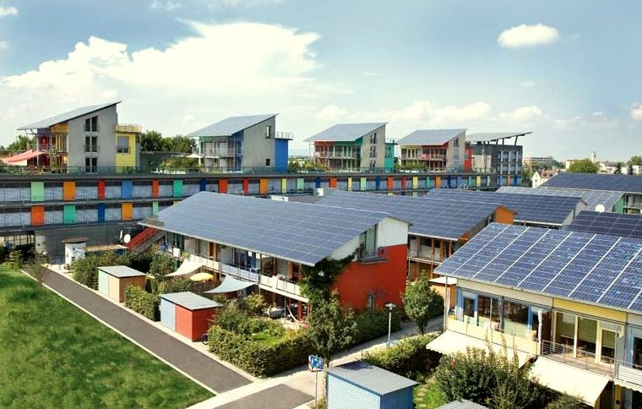
Energía limpia para hogares 1
Cómo funciona este curso 1
Resultados del aprendizaje 2
Introducción 2
Vía hacia la energía limpia: eficiencia energética 3
Vía de energía limpia: electrificación 4
Vía hacia la energía limpia: producción 5
Conclusión 6
Recursos adicionales 6
Agradecimientos 7
Atribuciones de las imágenes 7

Cómo funciona este curso
Este breve curso de 30 minutos ofrece una visión general de los diferentes tipos de energía limpia y cómo se produce. El curso también proporciona una serie de formas diferentes de hacer que su consumo energético sea más limpio y ecológico. Quizás usted:
- Pensar en hacer que su consumo energético sea más limpio y ecológico, pero no estar seguro de qué hacer a continuación.
- Estar interesado en explorar diferentes formas de maximizar su uso de la energía limpia.
- Interesado en comprender mejor la conexión entre la digitalización y las tecnologías de energía limpia.
Este curso profundizará su comprensión de la transición energética digital y le ayudará en su propio viaje hacia la energía digital. Forma parte de un conjunto de 12 cursos llamados Fundamentos de la energía digital, desarrollados por el proyecto Every1, cuyo objetivo es facilitar y potenciar la participación de todos en la transición energética. Puede obtener más información sobre el proyecto en: https://every1.energy
Al final del curso, le sugerimos algunos materiales de aprendizaje adicionales para que explore. Entre ellos se incluye el curso ¿Qué es la transición energética digital?, que explora qué es la energía digital y las razones que hay detrás del avance hacia la digitalización de nuestra producción y consumo de energía.
Se trata de una traducción de la versión original en inglés del curso, que incluye la oportunidad de completar un breve cuestionario y obtener una insignia digital de Every1.
Este proyecto ha recibido financiación del Programa Horizon de Investigación e Innovación de la Unión Europea (2021-2027) en virtud del acuerdo de subvención n.º 101075596. La responsabilidad exclusiva del contenido de este curso recae en el proyecto Every1 y no refleja necesariamente la opinión de la Unión Europea.

Resultados del aprendizaje
Después de estudiar este breve curso, usted será capaz de:
- Describir el contexto y la legislación clave que sustenta las ambiciones de la Unión Europea en materia de energía limpia.
- Describir tres enfoques para maximizar nuestro uso de la energía limpia.
- Tomar decisiones más limpias y ecológicas sobre su consumo de energía.

Introducción
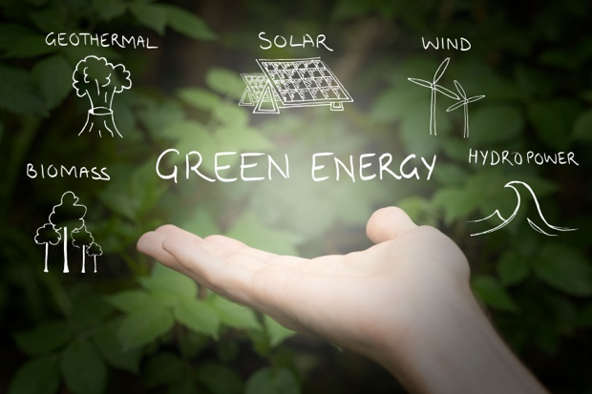
La Unión Europea (UE) aspira a ser climáticamente neutra para 2050, logrando una economía con emisiones netas de gases de efecto invernadero cero. Este ambicioso objetivo es fundamental para el Pacto Verde Europeo y se ha establecido como un objetivo jurídicamente vinculante en virtud de la Ley Europea del Clima.
El paquete de medidas «Fit for 55» tiene como objetivo reducir en un 55 % las emisiones de gases de efecto invernadero para 2030 con respecto a los niveles de 1990, porcentaje que se ampliará al 90 % para 2040 y a cero emisiones netas para 2050. Estos esfuerzos están en consonancia con el compromiso de la UE con la acción climática mundial en el marco del Acuerdo de París y su estrategia a largo plazo presentada a la Convención Marco de las Naciones Unidas sobre el Cambio Climático (CMNUCC) en 2020.
La transición hacia una sociedad climáticamente neutra ofrece la oportunidad de construir un futuro más sostenible y equitativo, garantizando que nadie quede excluido.
En 2022, los hogares de la UE representaban el 25,8 % del consumo final de energía, y las energías renovables y los residuos constituían el 22,6 % de la fuente de energía de los hogares. Si bien el 63,5 % del consumo energético de los hogares se destina a la calefacción (Eurostat, 2024), las energías renovables desempeñan un papel importante, ya que representan alrededor de un tercio (31,4 %) de la energía utilizada para la calefacción de los hogares de la UE. Sin embargo, sigue existiendo una dependencia última de los combustibles fósiles como fuentes de energía primaria, ya que alrededor del 40 % de la electricidad de la UE se produce a partir de combustibles fósiles.
Para apoyar la transición hacia cero emisiones netas y la neutralidad climática, en este curso analizamos más detenidamente tres formas en las que podemos maximizar nuestro uso de la energía limpia: la eficiencia energética, la electrificación y la producción de energía verde.

Vía hacia la energía limpia: eficiencia energética
Mejorar la eficiencia energética se refiere al proceso de reducir la cantidad de energía necesaria para proporcionar productos y servicios.
Algunos ejemplos de eficiencia energética son las mejoras tecnológicas, la optimización de procesos o el cambio de comportamiento para mejorar el rendimiento de los dispositivos o sistemas. El objetivo de la mejora de la eficiencia energética es minimizar el desperdicio de energía, reducir los costes y disminuir el impacto medioambiental mediante un mejor uso de los recursos energéticos disponibles. La eficiencia energética no debe dar lugar a una reducción o disminución de la calidad de la producción o del servicio.
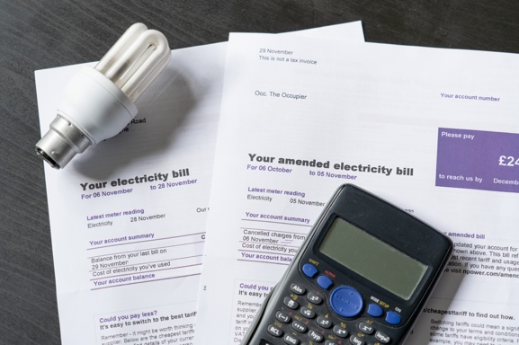
Los electrodomésticos, la iluminación y los sistemas de calefacción energéticamente eficientes consumen menos energía sin comprometer nuestro confort y pueden suponer un ahorro de costes a largo plazo. Este ahorro acumulado compensa el coste de la actualización de los dispositivos.
Puede haber incentivos gubernamentales, como descuentos y créditos fiscales, que también pueden reducir los costes iniciales de las actualizaciones energéticamente eficientes.
Además, la reducción del consumo de energía disminuye directa o indirectamente la demanda de combustibles fósiles, lo que conduce a una menor emisión de gases de efecto invernadero y a una reducción de la contaminación atmosférica.
La adopción de tecnologías digitales y electrodomésticos inteligentes basados en la inteligencia artificial puede mejorar aún más la eficiencia energética con respecto a los sistemas tradicionales, además de ofrecer una mayor comodidad y control. Puede obtener más información sobre el papel de las tecnologías digitales y la digitalización de la energía en el curso Dispositivos inteligentes y tecnologías energéticas digitales.
Las viviendas con características de eficiencia energética pueden resultar más atractivas para los compradores o inquilinos, ya que permiten reducir los costes. Las viviendas energéticamente eficientes también se ven menos afectadas por las fluctuaciones de los precios de la energía y las interrupciones del suministro, debido a la reducción del consumo neto de energía. Si es propietario de su vivienda, es posible que descubra que también tiene un precio de mercado más alto.
En general, dar prioridad a la eficiencia energética es una opción inteligente y sostenible que ayuda a los hogares a ahorrar dinero y contribuye a un futuro más limpio y ecológico.
La eficiencia energética es una forma importante para que los hogares adopten prácticas energéticas más limpias y es la vía de energía limpia más accesible que se analiza en este curso.

Vía de energía limpia: electrificación
En el contexto europeo y del Norte Global, la electrificación se refiere al proceso de sustituir las tecnologías que dependen de la quema de combustibles fósiles o incluso de combustibles sostenibles directamente por aquellas que utilizan la electricidad como fuente de energía. Por ejemplo, es posible que haya considerado:
- Comprar o alquilar un vehículo eléctrico (VE) para sustituir su coche de gasolina o diésel.
- Sustituir los sistemas de calefacción de gas natural o gasóleo por bombas de calor eléctricas.
- Adoptar cocinas eléctricas de resistencia o inducción en lugar de las tradicionales cocinas y hornos de gas natural.
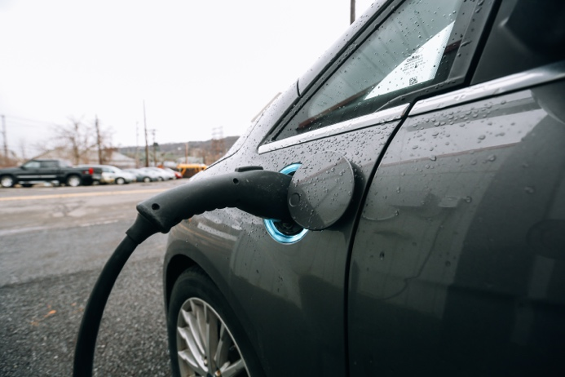
Como vimos en la última sección, los aparatos eléctricos son más eficientes energéticamente que los convencionales y ofrecen una serie de ventajas.
Independientemente del lugar del mundo en el que vivas, la electrificación es una estrategia crucial para reducir la dependencia de los combustibles fósiles, mejorar la eficiencia energética y alcanzar los objetivos climáticos, ya que permite el uso de fuentes de energía más limpias y renovables. Sin embargo, requiere instalar una infraestructura de red eléctrica nueva o actualizar significativamente la existente para soportar el aumento de la demanda y la integración de las fuentes de energía renovables. Esto requiere una inversión considerable y supone una barrera fiscal formidable en la mayor parte del mundo, incluida Europa.
La electrificación es también una cuestión de equidad. Mejorar el acceso a la electricidad como fuente de energía fiable y asequible es fundamental para una mayor inclusión y para hacer frente a la pobreza energética. Si le preocupa la pobreza energética, puede obtener más información en el curso Ansiedad energética.

Vía hacia la energía limpia: producción
A medida que las personas buscan formas de reducir su huella de carbono y sus facturas de energía, la producción y el consumo de energía limpia a nivel local en los hogares se están volviendo más popular. Este movimiento ha sido respaldado por regulaciones tanto a nivel de la UE como de los Estados miembros en forma de subsidios y exenciones fiscales. Como resultado, el sistema eléctrico europeo está pasando de sistemas de energía centralizados a sistemas de energía distribuidos.
Un aspecto clave de los sistemas de energía distribuida es el establecimiento de comunidades energéticas en el marco del paquete Energía limpia para todos los europeos de 2019. Las sucesivas directivas de la UE están empoderando gradualmente a estas comunidades para incorporarlas a la corriente principal. A su vez, estos esfuerzos han popularizado aún más la producción de electricidad a nivel doméstico. Como resultado, se estima que el 83 % de los hogares de la UE consumirán y producirán electricidad (es decir, serán «prosumidores») en 2050. Puede obtener más información sobre este tipo de acciones colectivas a nivel local en nuestro curso Comunidades energéticas.
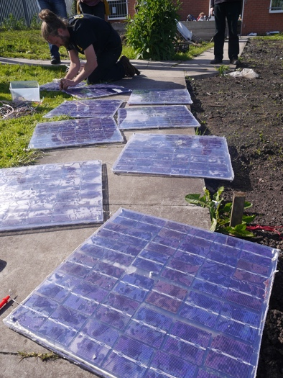
Los paneles solares fotovoltaicos, que convierten la luz solar directamente en electricidad y suelen instalarse en los tejados, son, con diferencia, el medio más común de generación de electricidad a nivel doméstico. Las turbinas eólicas residenciales a pequeña escala también están ganando popularidad en zonas con velocidades de viento constantes. Aunque no son muy comunes, los sistemas microhidráulicos pueden considerarse exclusivamente para viviendas cercanas a fuentes de agua corriente.
Este tipo de producción energética descentralizada para uso doméstico ofrece importantes ventajas, entre ellas una menor dependencia de la red eléctrica y una mayor seguridad energética. Al generar su propia energía, los hogares mejoran la eficiencia de los recursos y la resiliencia del sistema, al tiempo que fomentan una mayor participación de la comunidad en los esfuerzos de descarbonización.
Además de la generación de electricidad verde, los hogares pueden aprovechar la energía geotérmica mediante bombas de calor diseñadas para explotar las temperaturas estables del subsuelo para calentar y refrigerar las viviendas. Los sistemas de calentamiento de agua por energía solar también son un medio eficaz para reducir el consumo de energía de la red.
A medida que avanzamos hacia un sistema energético más distribuido, con un mayor número de hogares que generan su propia electricidad, las baterías domésticas desempeñarán un papel cada vez más importante. Las baterías domésticas cubrirán la diferencia entre la generación y el consumo de electricidad y se prevé que se conviertan en una parte integral del sistema energético doméstico.
Si no puede explorar estas opciones ni participar en una comunidad energética, podría considerar la posibilidad de cambiar a una tarifa de electricidad verde. Póngase en contacto con su proveedor de energía para averiguar qué opciones hay disponibles. Las regulaciones tarifarias suelen variar significativamente de un Estado miembro a otro y la tarifa también puede depender del proveedor de energía.

Conclusión
Todos tenemos un papel que desempeñar en la transición energética digital y en la transición hacia la neutralidad climática o las cero emisiones netas. En este curso hemos explorado tres formas diferentes de maximizar nuestro uso de la energía limpia: la eficiencia energética, la electrificación y la producción de energía verde. Incluso lo que pueden parecer pequeños cambios en su comportamiento o en sus elecciones pueden tener un gran impacto.

Recursos adicionales
- Más información sobre el apoyo de la CE a las comunidades energéticas:
https://energy.ec.europa.eu/topics/markets-and-consumers/energy-consumers-and-prosumers/energy-communities_en
- Más información sobre cómo la CE apoya la eficiencia energética: https://energy.ec.europa.eu/topics/energy-efficiency_en

Agradecimientos
Energía limpia para hogares fue creado por el proyecto Every1 y tiene licencia CC BY-SA 4.0, a menos que se indique lo contrario.

Atribuciones de las imágenes
Imagen principal del curso: ¡Energía limpia en acción por el Día de la Tierra! por naturalflow tiene licencia CC BY-SA 2.0.
Introducción: Fuentes de energía verde: energía renovable, por Uswitch.com images, con licencia CC BY 2.0.
Vía hacia la energía limpia: Eficiencia energética: Facturas de electricidad con bombilla y calculadora por USwitch.com Images tiene licencia CC BY 2.0.
Vía hacia la energía limpia: electrificación: Triple Cities Makerspace, Inc. por 100% Campaign tiene licencia CC BY 2.0.
Clean Energy Pathway: Producción de energía limpia: Lanzamiento de Moss Community Energy por 10 10 tiene licencia CC BY 2.0.

